Informe Base de datos Cotton & Co Sweaters

Karol Valentina Ávila Quintero

Carlos Daniel Giraldo Naranjo

Alexis Luque Orozco

Aníbal Yesith Oviedo Madero

Ana Maria Riaño Caro

David Santiago Vargas Oyola

Servicio Nacional de Aprendizaje - SENA

Análisis y Desarrollo de Sistemas de Información

Graciela Arias Vargas

2 de Junio del 2022

**BD Cotton & Co Sweaters**

Este documento busca conocer la base de datos la cual es un componente esencial para el manejo de datos, se mostrará desde la creación de la base de datos hasta las diversas consultas qué se pueden hacer.

Iniciaremos creando la base de datos el cual tiene como nombre *cotton* y la qué contendrá las tablas qué sean necesarias para el sistema.



Nota. Creación de base de datos.

Ahora realizaremos las tablas con sus respectivos atributos, las tablas qué se realizaron fueron:

* *administrador*
* *detalleventa*
* *direccion*
* *factura*
* *producto*
* *tipodocumento*
* *usuario*
* *venta*

**

Nota. Creación de la tabla.

Se realizará la inserción de registros por medio del comando *INSERT* a sus respectivos campos y campos claves.

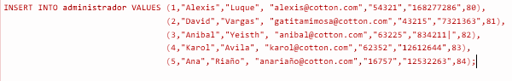

Nota. Inserción de registros.

Ahora realizaremos las consultas de los registros ingresados.

